**移动端调课线上申请、审批操作流程**

**一、教师申请**

教师申请调课，需先确认在“移动教务”系统内默认身份是否为“教师”；如不是，请切换角色。

1. **选择角色：**

登入“掌上浙音”，进入“移动教务”，点击右下角“我的”-“切换角色”，选择“我是教师”。（角色已为“教师”身份，可不用切换）

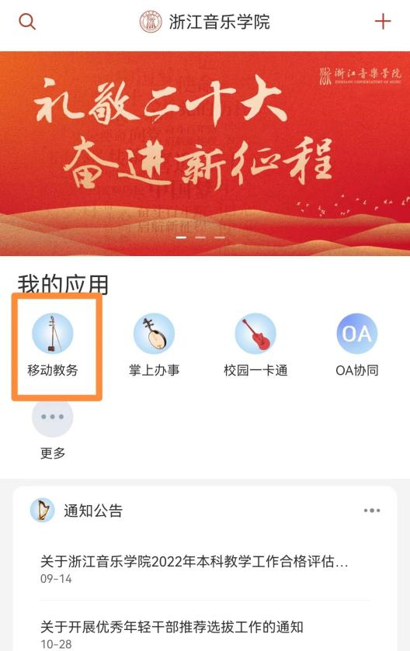

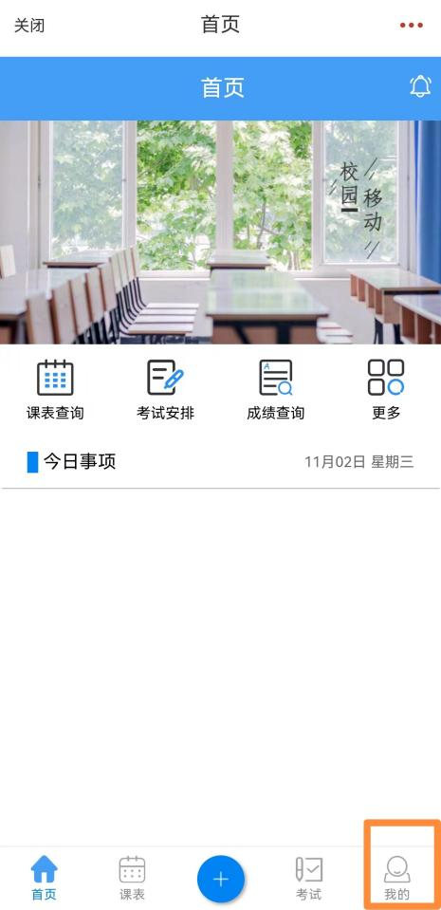

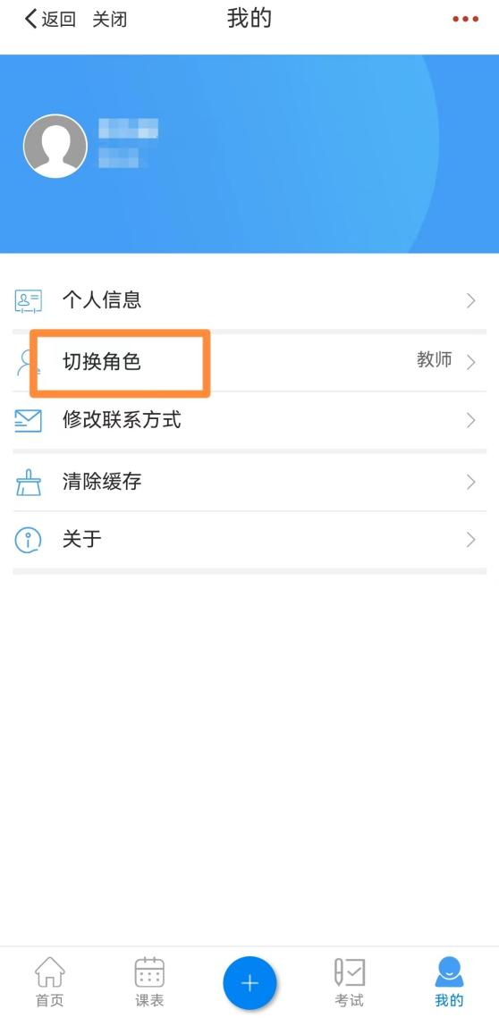

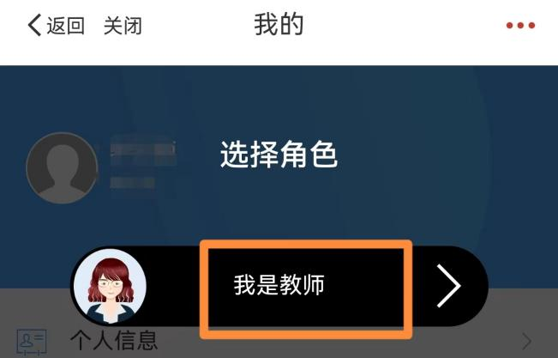

1. **发起申请：**

返回“移动教务”主页，点击“调课申请”-“发起申请”。

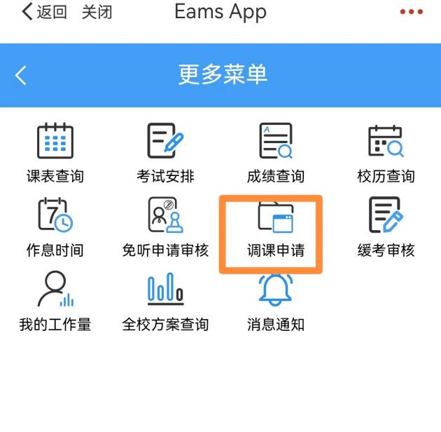

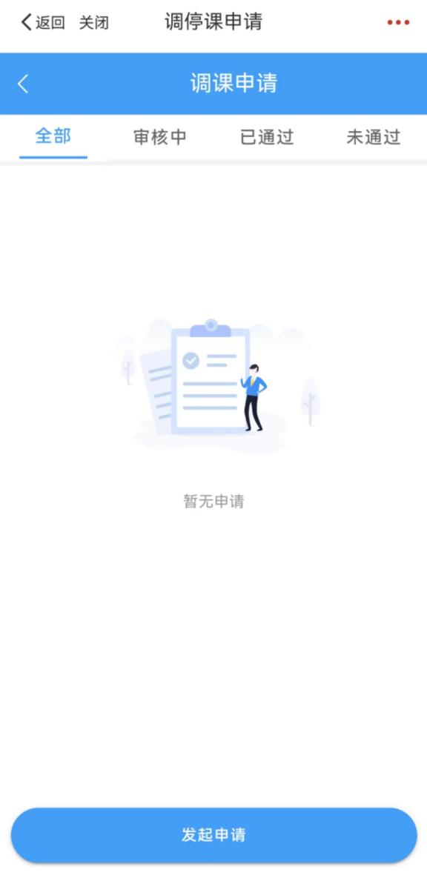

1. **提交申请：**

根据实际情况填写调（代）课相关内容，并对“调整说明”模板中的内容进行完善，填写完整后提交。

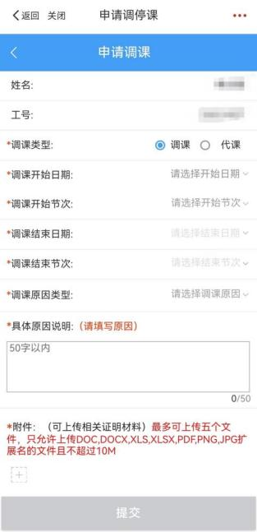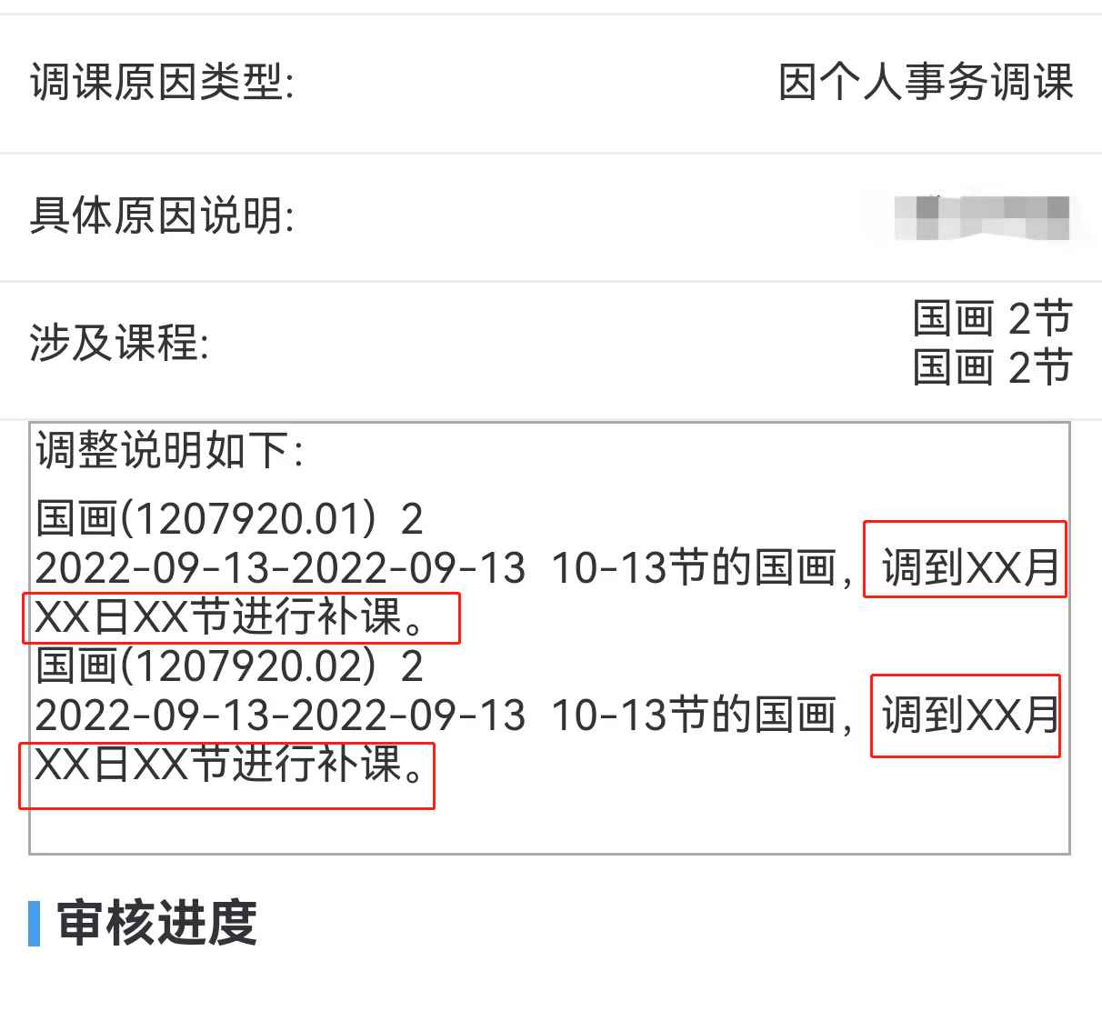

**二、审核人审批**

**（一）选择角色：**

登入“掌上浙音”，进入“移动教务”，点击右下角“我的”-“切换角色”，选择“我是XX调课审核”。

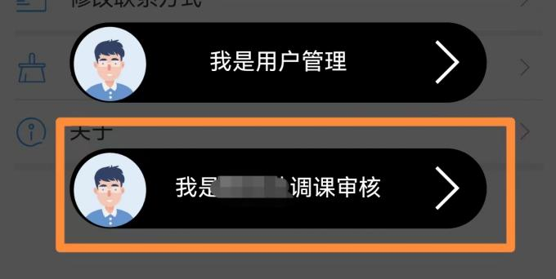

1. **调课审核：**

返回“移动教务”主页，点击“调课审核”，选择待审核的申请，点击审核意见并提交。

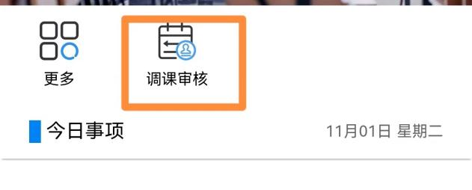

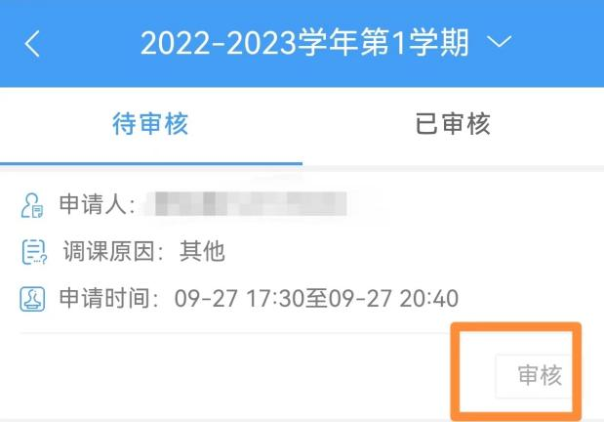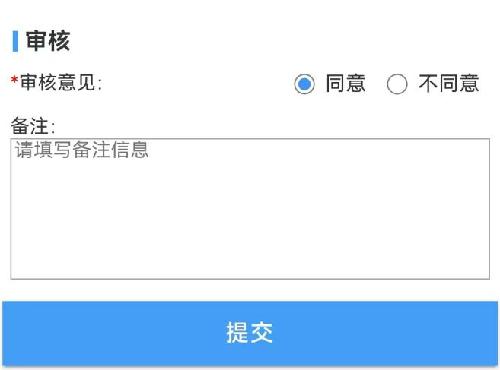

**三、打印申请**

审批完成后，院系管理员可进入**教务系统**打印调课申请单并留存系部备案；调课教师应及时将调课申请单置于教师琴房门口。

在**教务系统首页**选择“在线调停课模块”，点击“移动端调停课结果查询”，选择调课申请单进行打印。